表1 シラウオ産卵状況調査結果

表2 シラウオ仔魚分布調査結果

表3 幼魚分布調査結果（沿岸）

※7月28日のSt.7は悪天候のため欠測とした。

表4 幼魚分布調査結果（沖合）

表5環境DNAによるシラウオ分布調査結果（地曳網調査時）

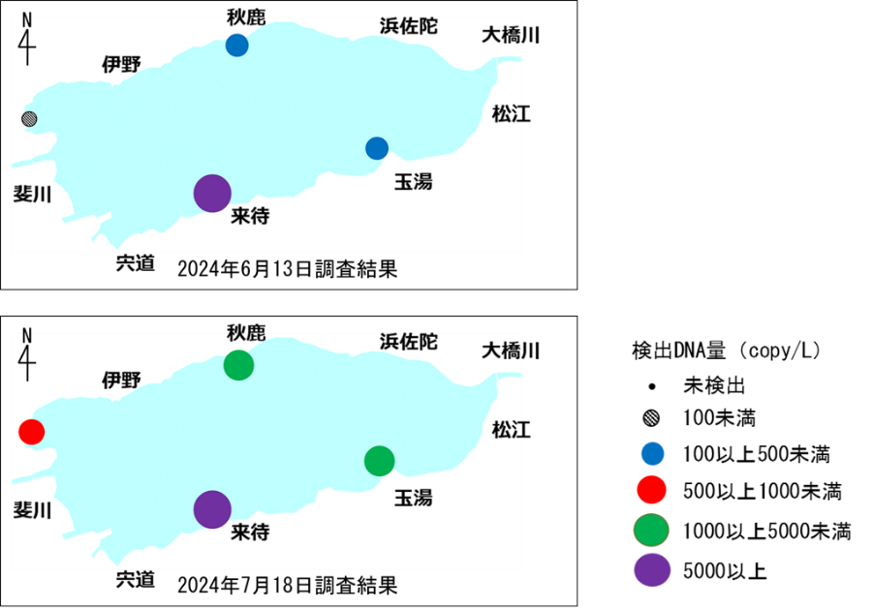

図1 環境DNAを用いたシラウオ分布調査結果（地曳網調査時）

表6環境DNAによるシラウオ分布調査結果（船曳網調査時）

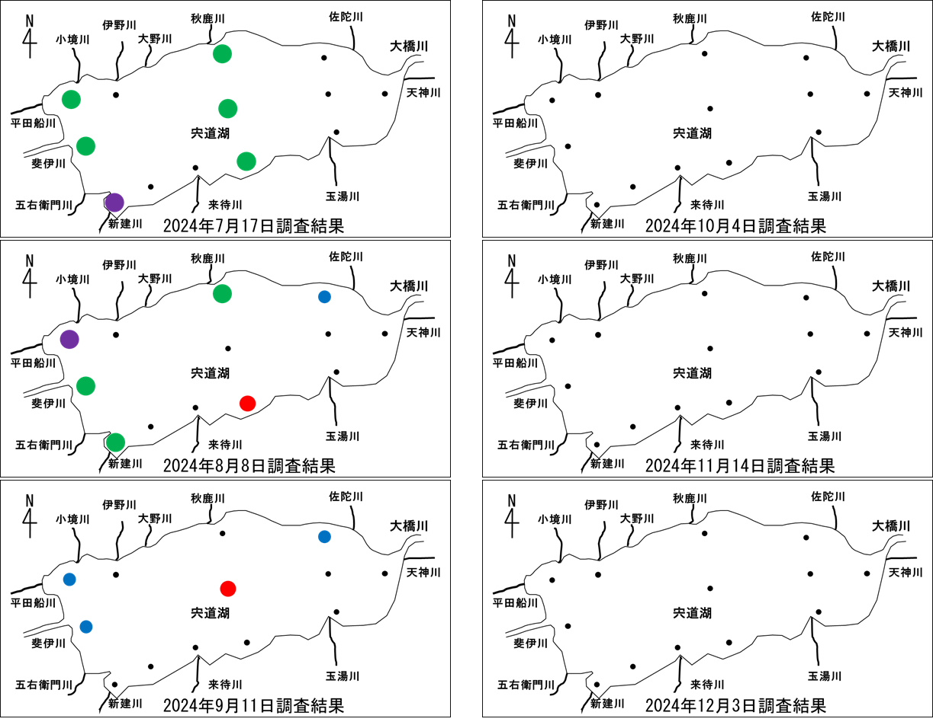

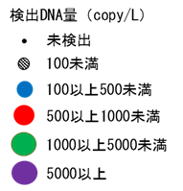

図2 環境DNAを用いたシラウオ分布調査結果（船曳網調査時）

表7 ワカサギ投網調査結果

